

INCOMING.US.ES

Manual del estudiante

Bienvenida a la Universidad de Sevilla
Estimado/a estudiante,
Ha sido aceptado/a para realizar un periodo de movilidad en la Universidad de Sevilla. Para poder matricularse en las asignaturas correspondientes, deberá completar una serie de pasos. Le recomendamos conservar este documento como referencia futura.
- Debe establecer sus credenciales completas en los sistemas de la universidad utilizando su UVUS (Usuario Virtual de la Universidad de Sevilla). Acceda al servidor de identidad (gid.us.es) y complete este paso. Sin una identidad establecida, no podrá utilizar ningún otro sistema. Este trámite solo debe realizarse una vez.
- Averigüe quién es su Coordinador/a Erasmus asignado/a. En la Universidad de Sevilla, cada Escuela, Facultad o Centro cuenta con un Coordinador/a de Movilidad designado/a. Usted debería conocer ya su Escuela/Facultad/Centro de destino; en caso contrario, esta información debe figurar en su Acuerdo de Aprendizaje o puede ser facilitada por su universidad de origen. Una vez conozca su destino, puede encontrar el correo electrónico de su coordinador/a en esta página. Esta persona será su principal contacto en la Universidad de Sevilla.
- Debe validar su Acuerdo de Aprendizaje a través de la aplicación de estudiantes entrantes (incoming.us.es). Deberá introducir todas las asignaturas que desea solicitar, así como cierta información relacionada con su movilidad. Tenga en cuenta que su Coordinador/a de Movilidad (y, en su caso, otros Coordinadores/as de Movilidad, dependiendo de las asignaturas solicitadas) deberá validar su solicitud. Esta aplicación está disponible en español e inglés.
- Una vez validado su Acuerdo de Aprendizaje, deberá formalizar su matrícula en la Universidad de Sevilla utilizando la misma aplicación de automatrícula que emplean los estudiantes regulares, disponible en auto-matricula.us.es.

Entrada a la aplicación
Al teclear la dirección ‘https://incoming.us.es’ aparecerá la pantalla de identificación.
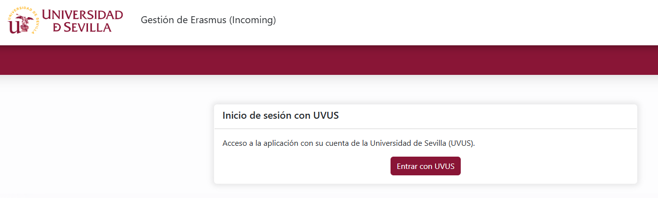
Al pulsar ‘Entrar con UVUS’ se mostrará la pantalla del SSO, donde debe introducir el usuario y contraseña proporcionados por la US.

Creación de una solicitud
El estudiante puede consultar las solicitudes en curso o crear una nueva (‘Nueva solicitud’). Solamente se puede crear una solicitud por convocatoria.
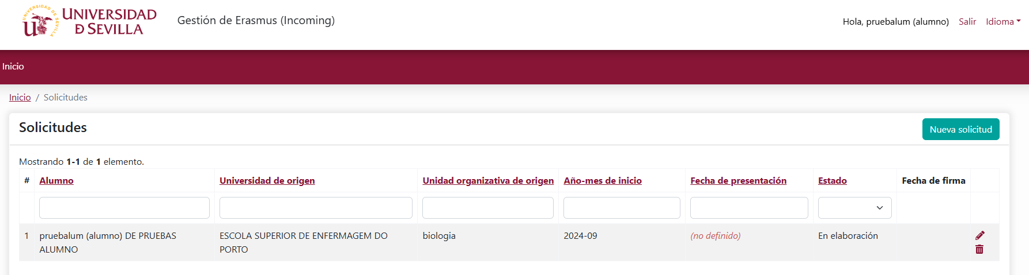
En la parte superior derecha puede cambiar el idioma. Con el icono ‘Editar solicitud’ puede continuar con el completado de la información de una solicitud ya iniciada.
Editar solicitud

Pestaña ‘Datos de la solicitud’
Incorporación de los datos generales del acuerdo establecido en la universidad origen.
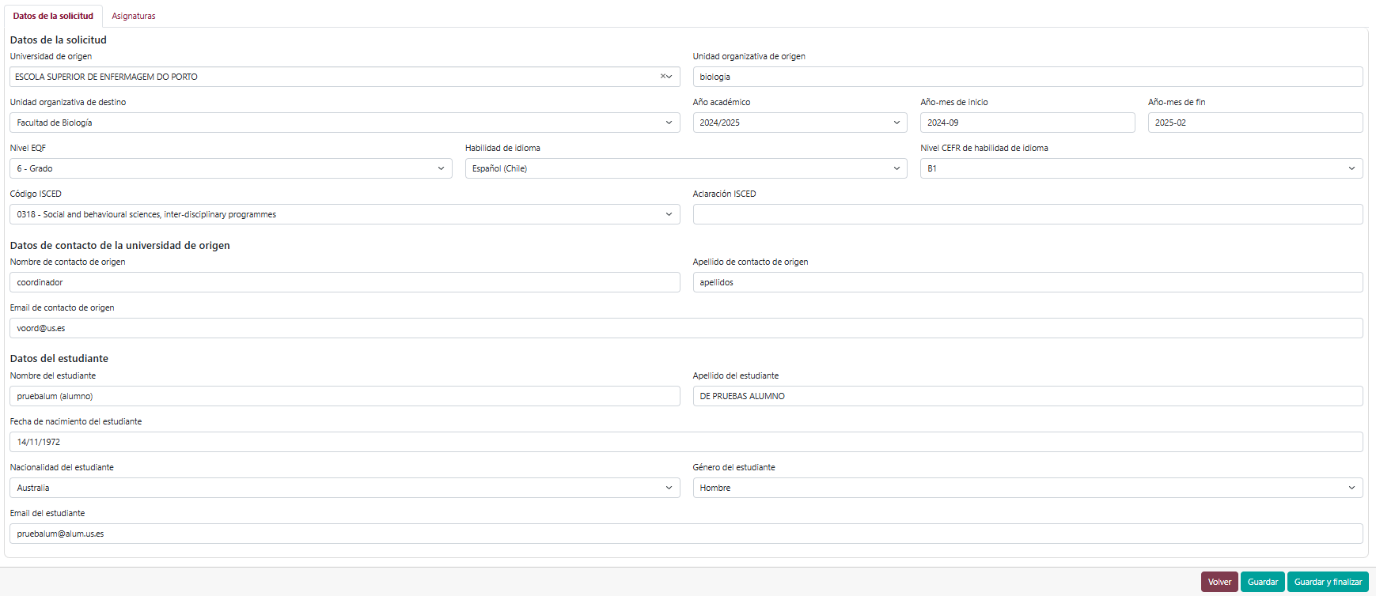
Con el botón ‘Guardar’ puede almacenar la información, sin ser enviada a la validación.

Pestaña ‘Asignaturas’
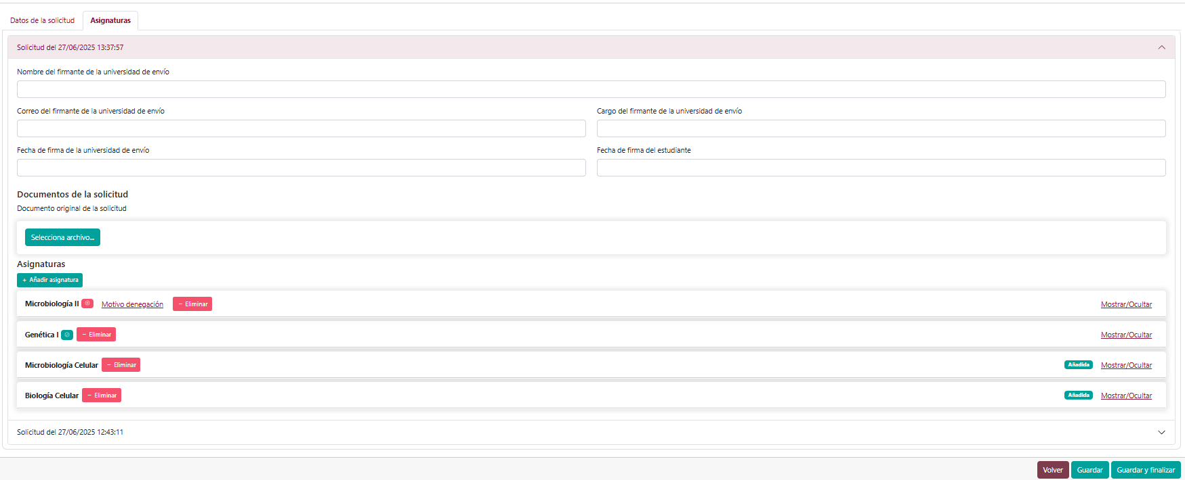
Documento original de la solicitud. Fichero con el documento de la universidad origen.
Asignaturas: ‘+ Añadir asignatura’. Aparece una línea con
Pulsa ‘Mostrar’.
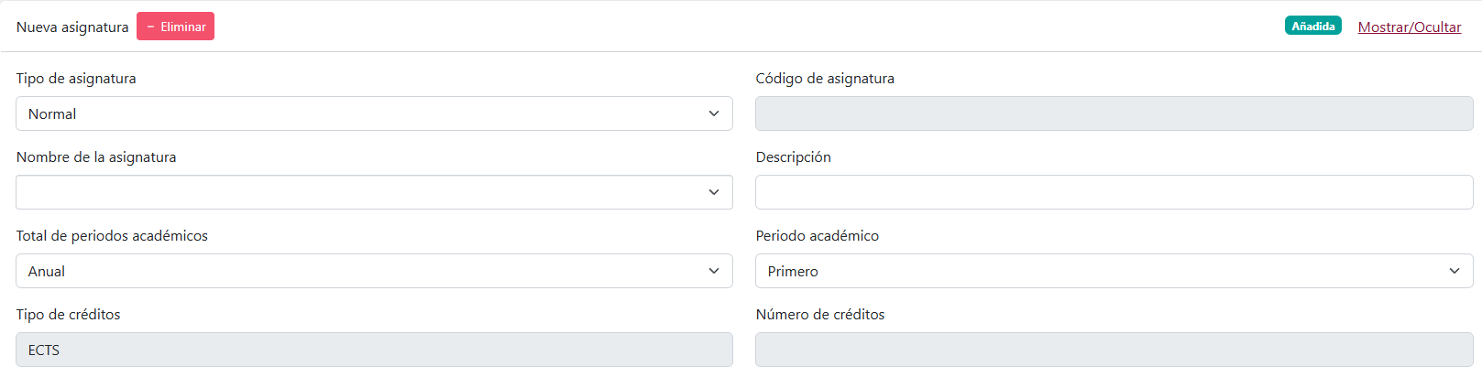
En ‘Nombre de la asignatura’ se puede buscar por nombre y seleccionar. El campo ‘Código de la asignatura’ se completará automáticamente.
En esta pestaña se pueden también eliminar asignaturas.
El estado de aceptación o denegación de cada asignatura aparece en un icono lateral.
Asignatura denegada.
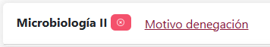
Asignatura aceptada.
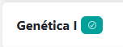
Con el botón ‘Guardar’ se van almacenando los cambios, con posibilidad de editarlos posteriormente. Con ‘Guardar y finalizar’ se envía la solicitud a la validación por parte del centro y ya no se puede editar. Son obligatorios los siguientes campos:
- Nombre del firmante de la universidad de envío.
- Correo del firmante de la universidad de envío.
- Cargo del firmante de la universidad de envío.
- Fecha de firma de la universidad de envío.
- Fecha de firma del estudiante.
Validación
Cuando el gestor de centro finaliza la validación y firma, el alumno recibe un correo con la información del proceso.
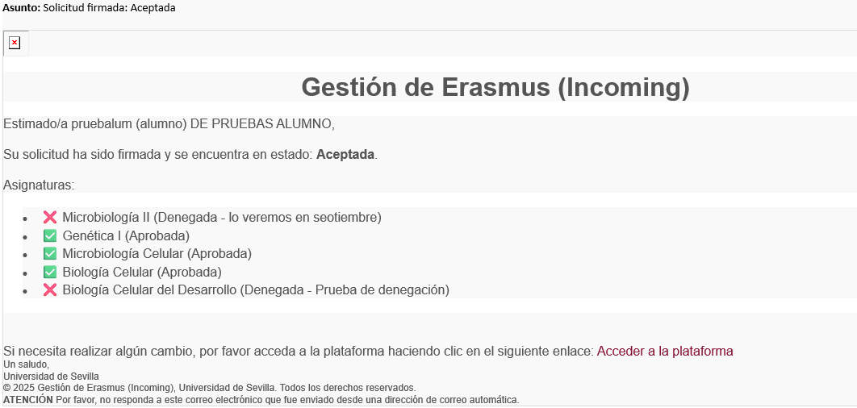
Al acceder al sistema, la pantalla de solicitudes muestra el estado.
Para ver la situación de cada asignatura, pulsamos ‘Actualizar’ y elegimos la pestaña ‘Asignaturas’.
Si no está de acuerdo con alguna de las denegaciones o ha cambiado su acuerdo en la universidad de origen, puede pulsar el icono de reapertura. Repetiría el proceso con el borrado y adición de asignaturas.
